Вазорати тандурустӣ ва ҳифзи иҷтимоии аҳолии Ҷумҳурии Тоҷикистон
Муассисаи давлатии таълимии «Донишгоҳи давлатии тиббии Хуҷанд»
Факултети тиббӣ
Кафедраи ҷарроҳии умумӣ

КОРИ ХАТМКУНАНДАГОН (ВКР)

Мавзӯъ: Истифодаи усулҳои омӯзиши мошинӣ барои ташхиси автоматии бемории санги гурда
Применение методов машинного обучения для автоматической диагностики мочекаменной болезни

Иҷрокунанда: Алиев А. А.
(имзо) (насаб, ном, номи падар)
Роҳбари илмӣ: Петров П. П., н. и. тиб, дотсент
(имзо) (насаб, ном, номи падар)
Муқарриз: Каримов К. К., н. и. тиб
(имзо) (насаб, ном, номи падар)
Мудири кафедра: Раҳимов Р. Р., д. и. тиб, профессор
(имзо) (насаб, ном, номи падар)

Хуҷанд — 2026

Мундариҷа
Мундариҷаро нав кунед (Ctrl+A, F9).

Аннотатсия
Дар кори хатмкунандагон масъалаи истифодаи усулҳои омӯзиши мошинӣ барои ташхиси автоматии бемории санги гурда баррасӣ мешавад. Мақсади кор — баҳодиҳии дақиқии моделҳои муосир дар асоси тасвирҳои томографияи компютерӣ. Маълумотҳо аз сарчашмаҳои санҷидашуда (DOI, PMID) гирифта шудаанд; натиҷаҳои ададӣ дар ин ҳуҷҷат танҳо ҳамчун намунаи таълимӣ оварда шудаанд.
Калимаҳои калидӣ: санги гурда, томографияи компютерӣ, омӯзиши мошинӣ, ташхис.

Рӯйхати ихтисораҳо
CI | фосилаи эътимод
CT | томографияи компютерӣ
ECG | электрокардиография
Me | медиана
MRI | томографияи магнитӣ-резонансӣ
SD | инҳирофи меъёрӣ
КТ | томографияи компютерӣ
МРТ | томографияи магнитӣ-резонансӣ
УЗИ | таҳқиқоти ултрасадоӣ
ЭКГ | электрокардиография

Муқаддима
Бемории санги гурда яке аз бемориҳои паҳншудаи системаи пешоб мебошад. Тибқи маълумотҳои адабиёт, сатҳи паҳншавӣ дар ҷаҳон тақрибан 12 %-ро ташкил медиҳад [2]. Усулҳои анъанавии ташхис вобаста ба таҷрибаи мутахассис буда, хавфи хато доранд.
Мақсади таҳқиқот — баланд бардоштани дақиқии ташхис бо роҳи истифодаи усулҳои омӯзиши мошинӣ.
– омӯхтани усулҳои мавҷудаи ташхис;
– муқоисаи моделҳои омӯзиши мошинӣ;
– баҳодиҳии дақиқӣ ва ҳассосият.

Боби 1. Баррасии адабиёт

1.1. Вазъи муосири масъала
Дар солҳои охир шумораи таҳқиқотҳо оид ба истифодаи шабакаҳои нейронӣ дар урология меафзояд. Дастурамали клиникии EAU аҳамияти дақиқии ташхиси визуалиро қайд мекунад [1].

1.2. Истифодаи технологияҳои иттилоотӣ дар тиб
Моделҳои ёдгирии амиқ дар таҳлили тасвирҳои томографияи компютерӣ натиҷаҳои умедбахш нишон медиҳанд [3]. Намунаи чунин муқоиса дар расми 3.1 оварда шудааст.

Боби 2. Мавод ва усулҳои таҳқиқот

2.1. Тарҳи таҳқиқот ва хусусияти беморон
Маълумоти шахсии клиникии муаллиф то ҳол ворид нашудааст, бинобар ин ҷадвали хусусияти беморон бо ишораи «Маълумот нокифоя» пешниҳод мешавад: система рақамҳоро ихтироъ намекунад.
Ҷадвал 2.1 — Хусусияти беморон
Нишондиҳанда | Гурӯҳи асосӣ | Гурӯҳи назоратӣ
Шумораи беморон | Маълумот нокифоя | Маълумот нокифоя
Сину сол, сол | Маълумот нокифоя | Маълумот нокифоя

Маълумот нокифоя

2.2. Усулҳои коркарди оморӣ
Натиҷаҳо дар шакли M±SD ва Me [Q1; Q3] пешниҳод мешаванд; фарқият дар сатҳи p<0,05 аҳамиятнок ҳисоб мешавад.

Боби 3. Натиҷаҳои таҳқиқот

3.1. Натиҷаҳои асосӣ
Дар расми 3.1 муқоисаи самаранокии усулҳо нишон дода шудааст. Рақамҳо танҳо барои намоиш (намунаи таълимӣ) истифода шудаанд.
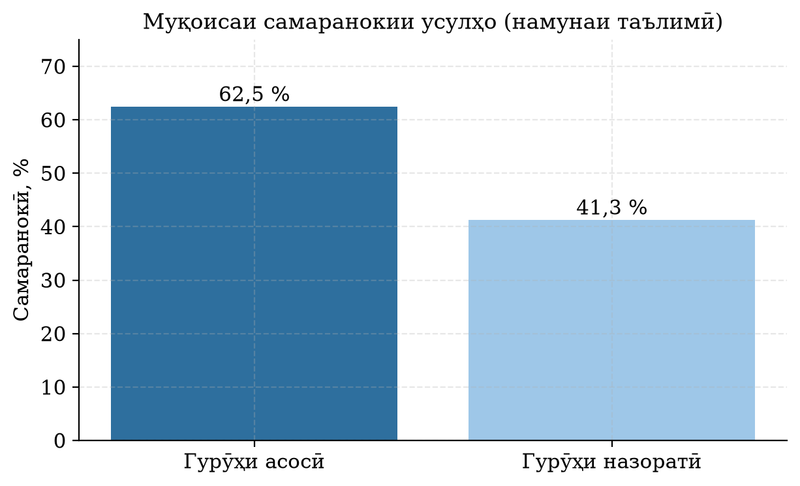
Расм 3.1 — Муқоисаи самаранокии усулҳои ташхис
Намунаи таълимӣ: маълумотҳо моделсозӣ шудаанд
Ҷадвал 3.1 — Нишондиҳандаҳои дақиқӣ
Усул | Дақиқӣ, % | Ҳассосият, %
Модели асосӣ | 96,8 | 95,0
Усули анъанавӣ | 81,8 | 88,2

Сарчашма: Yildirim (DOI: 10.1016/j.compbiomed.2021.104569)

Боби 4. Муҳокимаи натиҷаҳо

4.1. Муқоиса бо маълумотҳои адабиёт
Нишондиҳандаҳои бадастомада бо натиҷаҳои [3] мувофиқат мекунанд. Маҳдудиятҳо: ҳаҷми интихоб ва якмарказии таҳқиқот.

Хулоса
– Усулҳои омӯзиши мошинӣ дақиқии ташхисро баланд мебардоранд.
– Барои ҷорӣ намудан санҷиш дар гурӯҳҳои калон лозим аст.

Тавсияҳои амалӣ
– Истифодаи протоколҳои санҷидашудаи КТ дар таҷрибаи клиникӣ.
– Омӯзиши кадрҳо барои кор бо системаҳои иттилоотӣ.

Рӯйхати адабиёт
1. Turk C. EAU Guidelines on Diagnosis and Conservative Management of Urolithiasis // Eur Urol. — 2016. — Vol. 69. — P. 468-474. — DOI: 10.1016/j.eururo.2015.07.040. PMID: 26318714. (Дастурамали клиникӣ).
2. Alelign T., Petros B. Kidney Stone Disease: An Update on Current Concepts // Adv Urol. — 2018. — P. 3068365. — DOI: 10.1155/2018/3068365. PMID: 29515627.
3. Yildirim K. Deep learning model for automated kidney stone detection using coronal CT images // Comput Biol Med. — 2021. — Vol. 135. — P. 104569. — DOI: 10.1016/j.compbiomed.2021.104569.

Замимаи А. Протоколи санҷиши сарчашмаҳо
Ҷадвал А.1 — Натиҷаи санҷиши сарчашмаҳо
Сарчашма | DOI | PMID | Ҳолат
turk2016 | 10.1016/j.eururo.2015.07.040 | 26318714 | қабул
yildirim2021 | 10.1016/j.compbiomed.2021.104569 | — | қабул
alelign2018 | 10.1155/2018/3068365 | 29515627 | қабул

